**ΤΑ ΣΚΟΠΙΑΝΑ**

**Στις 29 Νοεμβρίου 1943**, κατά την διάρκεια του 2ου Παγκόσμιου Πολέμου, σε απελευθερωμένο από τους Παρτιζάνους έδαφος του πρώην «Βασιλείου της Γιουγκοσλαβίας», το «Αντιφασιστικό Συμβούλιο Εθνικής Απελευθέρωσης της Γιουγκοσλαβίας» «Antifašističko Vijeće Narodnog Oslobođenja Jugoslavije» (AVNOJ) αποφάσισε, την ίδρυση της «Λαοκρατικής Ομοσπονδιακής Γιουγκοσλαβίας», που θα αποτελούνταν από έξι ισότιμες νοτιοσλαβικές Δημοκρατίες. Το όνομα «Γιούγκο-σλαβία» μεταφράζεται στα Ελληνικά ως «Νότια Σλαβία». Ηγετική μορφή της συνεδρίασης ήταν ο Κροάτης ηγέτης των Παρτιζάνων και του Κομουνιστικού Κόμματος της Γιουγκοσλαβίας, Ιωσήφ Μπρόζ Τίτο. Η νοτιότερη από τις νοτιοσλαβικές ομόσπονδες Λαϊκές Δημοκρατίες προτάθηκε να ονομαστεί «Λαϊκή Δημοκρατία της Μακεδονίας».

**Στις 2 Αυγούστου 1944**, κοντά στο Κουμάνοβο, πραγματοποιήθηκε, κατόπιν εντολής της (AVNOJ), η πρώτη συνεδρίαση του λεγόμενου «Αντιφασιστικού Συμβουλίου Λαϊκής Απελευθέρωσης της Μακεδονίας» «Antifašističko sobranie za narodno osloboduvanje na Makedonija» (ASNOM) η οποία, εντελώς ανιστόρητα και αυθαίρετα, μεταξύ των άλλων,αποφάσισε:

* την μετατροπή της Επαρχίας Βαρδαρίου (Vardarska Banovina) της Γιουγκοσλαβίας σε «Λαϊκή Δημοκρατία της Μακεδονίας» και
* την μετονομασία και μετασχηματισμό των δυτικών Βουλγαρικών ιδιωμάτων που μιλούσαν οι σλάβοι κάτοικοι της περιοχής των Σκοπίων σε μία νέα γλώσσα με το όνομα «Μακεδονική γλώσσα».

**Εικόνα 1:** Στον παρακάτω χάρτη του 1929 φαίνεται η διοικητική διαίρεση του «Βασιλείου της Γιουγκοσλαβίας» από το 1929 έως το 1941. Το «Βασίλειο της Γιουγκοσλαβίας» αποτελείτο από εννέα επαρχίες (Banovina). Καμία δεν ονομαζόταν «Μακεδονία».

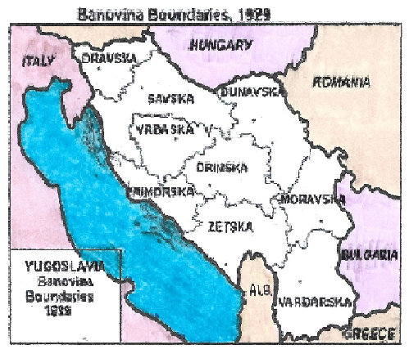

**Εικόνα 2:** Γραμματόσημο του 1939 με τις επαρχίες του «Βασιλείου της Γιουγκοσλαβίας»

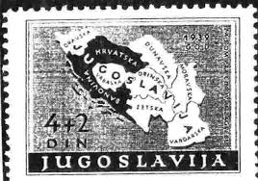

**Στις 21 Μαΐου 1945** εκδίδεται το διάταγμα που δημοσιοποιεί το όνομα και το αλφάβητο της νέας γλώσσας που δημιούργησε πολυπληθής αρμόδια επιτροπή.

Η επιτροπή έγινε γνωστή και με το όνομα «Επιτροπή Κολισέφσκι» από το όνομα του προϊστάμενού της Λάζαρου Κολισέφσκι, γραμματέα του τοπικού Κομμουνιστικού Κόμματος Γιουγκοσλαβίας και μετέπειτα πρωθυπουργού της νέας Γιουγκοσλαβικής Σοσιαλιστικής Δημοκρατίας της Μακεδονίας.

Η επιτροπή βασιζόμενη στις σλαβικές διαλέκτους που ομιλούνταν στην περιοχή, και ιδιαίτερα αυτές του Μοναστηρίου (Βιτόλια, Bitola), Περλεπέ (Prilep) και Βέλες δημιούργησε ένα νέο αλφάβητο απογυμνωμένο, όσο ήταν δυνατό, από Βουλγαρικά στοιχεία. Η εντολή ήταν η νέα γλώσσα να διαφέρει όσο το δυνατόν περισσότερο από την Βουλγαρική και την Σερβική για να μπορέσει να υποστηριχθεί η δημιουργία νέας εθνότητας όσο το δυνατόν διαφορετικής από την Βουλγαρική και την Σερβική.

Παράλληλα απαγορεύθηκε η χρήση οποιουδήποτε άλλου αλφαβήτου εντός της «Σοσιαλιστικής Δημοκρατίας της Μακεδονίας» και η κυβέρνηση της Ομόσπονδης Δημοκρατίας έκλεισε τα σύνορα με την Βουλγαρία.

**Εικόνα 3:** Στη φωτογραφία φαίνονται ορισμένα από τα μέλη της επιτροπής που δημιούργησε το αλφάβητο της λεγόμενης «Μακεδονικής γλώσσας». Πίσω από τα μέλη της επιτροπής επάνω σε μαύρο πανί είναι τοποθετημένα τα γράμματα του νέου αλφαβήτου που δημιούργησε.

[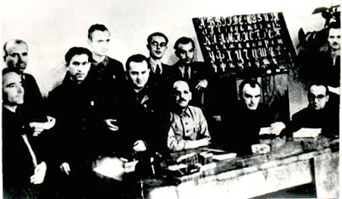](http://3.bp.blogspot.com/-rJf97A9beSQ/UIcd8tk8USI/AAAAAAAAJs4/Xu6Cu7-C1zw/s1600/%CE%95%CE%B9%CE%BA%CF%8C%CE%BD%CE%B11.jpg)

**Εικόνα 4:** Στη φωτογραφία είναι η απόφαση που παρουσιάζει και επιβάλλει την χρήση του νέου αλφαβήτου. Υπογράφεται από τον Λάζαρο Κολισέφσκι, ως Πρωθυπουργό της Κυβέρνησης, τον Ν.Μίντσεβ ως υπουργό παιδείας και τον Στεφάνοφσκι ως προϊστάμενο των σχολείων.

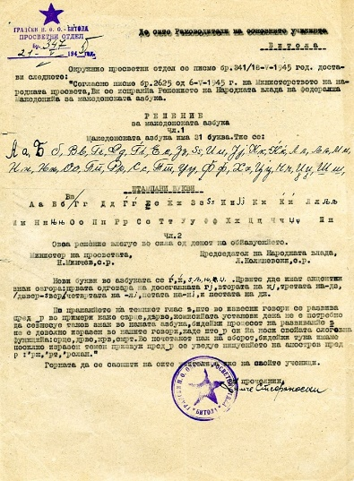

**Παρατήρηση 1η:** Συγκρίνοντας το νέο αλφάβητο, που δημιούργησε η επιτροπή, με το Βουλγαρικό και το Σερβικό προκύπτουν πάρα πολύ σημαντικές πληροφορίες που δείχνουν αδιαμφησβήτητα τις προθέσεις της επιτροπής δημιουργίας του.

**Τα 30 Βουλγαρικά γράμματα:**

**А Б В Г Д -- Е Ж З -- И -- Й К Л -- М Н -- О П Р С Т -- У Ф Х Ц Ч -- Ш** **Щ Ъ Ь Ю Я**

**Τα 31 Σκοπιανά γράμματα:**

**А Б В Г Д Γ’ Е Ж З** **S И J -- К Л Љ М Н Њ О П Р С Т K’ У Ф Х Ц Ч Џ Ш**

**Τα 30 Σερβικά γράμματα:**

**А Б В Г Д -- Е Ж З -- И Ј -- К Л Љ М Н Њ О П Р СТ -- У Ф Х Ц Ч Џ Ш Ћ Ђ**

Το Σκοπιανό αλφάβητο έχει 24 κοινά γράμματα και με το Βουλγαρικό και με το Σερβικό

Το Σκοπιανό αλφάβητο έχει 24 κοινά γράμματα με το Βουλγαρικό

Το Σκοπιανό αλφάβητο έχει 28 κοινά γράμματα με το Σερβικό

Με πράσινο είναι τα 6 γράμματα που δεν πήρε το Σκοπιανό από το Βουλγαρικό

Με γκρί είναι τα 2 γράμματα που δεν πήρε το Σκοπιανό από το Σερβικό

Με γαλάζιο είναι τα 4 γράμματα που πήρε το Σκοπιανό από το Σερβικό

και που δεν τα έχει το Βουλγαρικό

Με κίτρινο είναι τα 3 γράμματα του Σκοπιανού

που είναι διαφορετικά και από Βουλγαρικά και από τα Σερβικά

Από τις παραπάνω παρατηρήσεις φαίνεται καθαρά και χωρίς καμία δυνατότητα αμφισβήτησης ότι:

* η βάση του σκοπιανού αλφαβήτου είναι το Βουλγαρικό αλφάβητο από το οποίο αφαιρέθηκαν έξι (6) γράμματα (Й Щ Ъ Ь Ю Я) κάνοντας φανερή την προσπάθεια αποβουλγαροποίησης του μέχρι τότε χρησιμοποιούμενου αλφαβήτου.
* έγινε προσπάθεια μερικής Σερβοποίησης του νέου αλφαβήτου με την προσθήκη τεσσάρων (4) σερβικών γραμμάτων (Ј Љ Њ Џ) και επίσης
* έγινε προσπάθεια διαφοροποίησης και από τα δύο άλλα αλφάβητα με την υιοθέτηση τριών (3) άλλων γραμμάτων (Γ’ S K’) που δεν υπήρχαν ούτε στο Βουλγαρικό ούτε στο Σερβικό αλφάβητο.

Ουσιαστικά αφαίρεσαν από το Βουλγαρικό αλφάβητο έξι (6) γράμματα και προσέθεσαν άλλα επτά (7) (4 Σέρβικα και 3 νέα) και έτσι το Σκοπιανό αλφάβητο το έκαναν να αποτελείται από τριάντα ένα (31) γράμματα.

**Παρατήρηση 2η:** Τα κείμενα του εγγράφου είναι γραμμένα στα Βουλγαρικά αφού η γραφομηχανή στην οποία γράφηκαν έχει μόνον Βουλγάρικα γράμματα. Αυτό γίνεται πολύ πιο ξεκάθαρο εάν κάποιος παρατηρήσει προσεκτικά ότι τα τέσσερα (4) Σερβικά γράμματα και τα τρία (3) καινούργια που υιοθετήθηκαν στο νέο αλφάβητο είναι γραμμένα με το χέρι. Άρα εκείνη την εποχή ακόμα και το

υπουργείο παιδείας που εξέδωσε την απόφαση χρησιμοποιούσε Βουλγαρική γραφομηχανή γιατί προφανώς και οι κάτοικοι έγραφαν και μιλούσαν Βουλγάρικα.

Αναλυτικά άρθρα για την νέα γλώσσα και τα ιδιαίτερα χαρακτηριστικά της υπάρχουν σε άρθρα των πανεπιστημιακών καθηγητών Νικόλαου Ανδριώτη και Σπυρίδωνα Σφέτα.

**Ο ΣΛΑΒΙΚΟΣ ΧΑΡΑΚΤΗΡΑΣ ΤΩΝ ΣΚΟΠΙΑΝΩΝ**

Πριν μερικά χρόνια για να διευκολυνθεί ο προσηλυτισμός Μακεδόνων Ελλήνων που γνώριζαν τα «εντόπικα», στην Σκοπιανή πλευρά, κυκλοφόρησε εντός Ελλάδος βιβλιαράκι γραμμένο στα Ελληνικά το οποίο προσπαθούσε να πείσει τους ευκολόπιστους ότι δεν υπάρχει παρουσία σλάβων άρα οι Σκοπιανοί δεν είναι σλάβοι και κατ’επέκταση τα Σκοπιανά δεν είναι μία σλάβικη γλώσσα. Φυσικά έγινε ελάχιστα πιστευτό αλλά ακόμα και τώρα κυκλοφορούν φωτογραφίες όπως η παρακάτω:

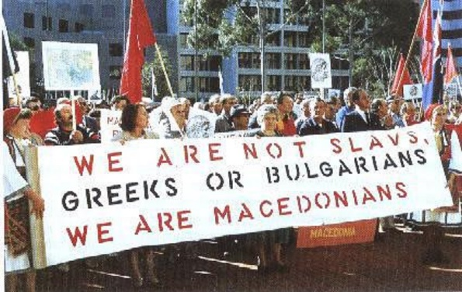

Τα δεδομένα όμως είναι συντριπτικά κατά αυτής της καθαρά προπαγανδιστικής άποψης. Ο ίδιος ο πρώτος πρόεδρος του γειτονικού κράτους Κ.Γκλιγκόρωφ, αλλά και επόμενοι γνωστοί πρωθυπουργοί, όπως πχ ο Λ.Γκεοργκιέφσκι και ο Ζ.Ζάεφ έχουν δηλώσει κατηγορηματικά ότι είναι σλάβοι και μιλούν μία σλάβικη γλώσσα.

Οι κυβερνητικοί αξιωματούχοι και η επιστημονική κοινότητα των Σκοπίων γνωρίζουν πολύ καλά τον σλαβικό χαρακτήρα της γλώσσας τους. Όπως φαίνεται και στο παρακάτω αυθεντικό άρθρο με την μετάφρασή του, που δημοσιεύτηκε στον ιστοχώρο [www.echedoros-a.gr](http://www.echedoros-a.gr) , θριαμβολογούν γιατί η γλώσσα τους έγινε ισότιμα δεκτή στην οικογένεια των σλαβικών γλωσσών.

------------------------------------------------------------------------------------------------------

Δευτέρα 2 Σεπτεμβρίου 2013

[Διεθνές Συνέδριο: Η σλαβική γλώσσα των Σκοπιανών ισότιμη στην οικογένεια των σλαβικών γλωσσών](http://www.echedoros-a.gr/2013/09/blog-post_5719.html)

http://evanrizo.com/images/artisteer_www_echedoros-a_gr/postdateicon.png 10:21 μ.μ. | http://evanrizo.com/images/artisteer_www_echedoros-a_gr/postauthoricon.png Αναρτήθηκε από mikres-ekdoseis | [http://evanrizo.com/images/artisteer_www_echedoros-a_gr/postemailicon.png](http://www.blogger.com/email-post.g?blogID=7135795987864629927&postID=1970768999000982640)

[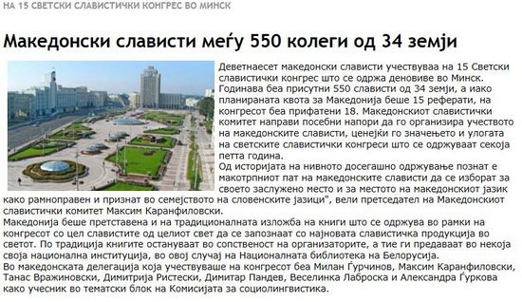](http://1.bp.blogspot.com/-nmrGOyCjb6Y/UiTk2-H49OI/AAAAAAABE7c/EgGHfyrHz2k/s1600/slavisti.JPG)

*Σεπτέμβριος 2, 2013.*

*Δεκαεννέα Νοτιοσλάβοι των Σκοπίων συμμετείχαν στο 15ο Παγκόσμιο  Σλαβικό Συνέδριο που έλαβε χώρα στο Μίνσκ, γράφει η εφημερίδα ‘Βέτσερ’ των Σκοπίων και συνεχίζει:* *Φέτος υπήρχαν 550 σλαβιστές από 34 χώρες και μολονότι η σχεδιαζόμενη ποσόστωση για τα Σκόπια ήταν 15 Σλαβιστές τελικά έγιναν δεκτοί 18. Η Σλαβική Επιτροπή των Σκοπίων έκανε ιδιαίτερες προσπάθειες για την οργάνωση της συμμετοχής των Σλάβων από τα Σκόπια, αφού το συνέδριο αυτό γίνεται κάθε πενταετία. Σύμφωνα με τον επικεφαλής της Σλαβικής Επιτροπής των Σκοπίων, Μαξίμ Καρανφιλόφσκι,* ***«η χώρα αγωνίστηκε για να λάβει τη θέση που της αρμόζει, ώστε η «μακεδονική» να γίνει ισότιμη και αναγνωριστεί στην οικογένεια των σλαβικών γλωσσών».***

*Οι εκπρόσωποι των Σκοπίων παρουσίασαν στην παραδοσιακή έκθεση βιβλία της χώρας που είναι γραμμένα στη σλαβική γλώσσα των Σκοπίων, ώστε όλος ο κόσμος να μάθει τις τελευταίες  παραγωγές στον κόσμο των Σλάβων. Στην Επιτροπή των Σλάβων από τα Σκόπια συμμετείχαν επιστήμονες, φιλόλογοι, και  κοινωνιογλωσσολόγοι.*

-------------------------------------------------------------------------------------------------------------------

Αφού παραδέχονται ότι η σκοπιανή γλώσσα είναι σλαβική αυτονόητο είναι ότι δεν έχει καμία σχέση με την πραγματική Μακεδονική, η οποία είναι διάλεκτος της Αρχαίας Ελληνικής και την οποία μιλούσαν οι Αρχαίοι Μακεδόνες. Οι σλάβοι εμφανίστηκαν στα Βαλκάνια μετά το 600 μΧ δηλαδή 900 χρόνια μετά τον Μέγα Αλέξανδρο. Είναι όμως τόσο έντονη η παραπληροφόρηση που υπάρχει στον απλό κόσμο ώστε ο «Μακεδονισμός» στους περισσότερους έχει γίνει έμμονη ιδέα και δεν μπορούν να σκεφτούν λογικά.

Εκτός όμως από τα λεγόμενα προέδρων, πρωθυπουργών και υπηρεσιακών παραγόντων του γειτονικού κράτους η γραφή της σκοπιανής γλώσσας με το Κυριλλικό αλφάβητο προσδίδει στην Σκοπιανή γλώσσας ξεκάθαρο Σλαβικό χαρακτήρα που κανένας δεν μπορεί να αμφισβητήσει.

.

**Η ΠΟΛΙΤΙΚΗ ΤΩΝ ΗΠΑ**

**Στις 26 Δεκεμβρίου 1944,** πέντε (5) μήνες πριν την δημοσιοποίηση του νέου Σκοπιανού αλφαβήτου από την «Επιτροπή Κολισέφσκι», ο τότε πρόεδρος των ΗΠΑ, Φραγκλίνος Ρούσβελτ, δια του υπουργού Εξωτερικών της κυβέρνησής του, Έντουαρτ Ράϊλι Στετίνιους, με την εγκύκλιο υπ’ αριθ. 868014/24.12.1944 προς τους Πρεσβευτές και Προξένους των ΗΠΑ, διατύπωσε την ξεκάθαρη θέση ότι :

*«Το Αμερικανικό Υπουργείο Εξωτερικών έχει επισημάνει αύξουσα προπαγάνδα και ημιεπίσημες δηλώσεις περί Αυτόνομης Μακεδονίας κυρίως από την Βουλγαρική πλευρά, αλλά και από Γιουγκοσλάβους Παρτιζάνους καθώς και άλλες πηγές, συμπεριλαμβάνοντας και Ελληνικό έδαφος στο σχεδιαζόμενο Κρατίδιο****.  Η Κυβέρνησή μας θεωρεί κάθε συζήτηση περί Μακεδονικού «Έθνους», Μακεδονικής «Πατρίδας», ή Μακεδονικής «εθνικής συνειδήσεως» ως αδικαιολόγητη δημαγωγία, χωρίς εθνική ή πολιτική υπόσταση, και στην παρούσα επαναφορά του μοιάζει πιθανή πρόφαση για επιθετικές βλέψεις εναντίον της Ελλάδος.***

*Η εγκεκριμένη πολιτική της Κυβερνήσεώς μας είναι να αντιτάσσεται σε κάθε αναβίωση του Μακεδονικού που εμπλέκει την Ελλάδα. Η Ελληνική περιοχή της Μακεδονίας κατοικείται κατά μεγάλο μέρος από Έλληνες, οι Έλληνες δε αυτοί δεν έχουν καμία πρόθεση (αυτονομήσεως) και αντιτάσσονται στην δημιουργία Μακεδονικού Κρατιδίου. Ο ισχυρισμός για σοβαρή συμμετοχή Ελλήνων σε μια τέτοια ανακίνηση θεωρείται ψευδής.****Η Κυβέρνησή μας θα θεωρήσει υπεύθυνη κάθε Κυβέρνηση ή ομάδες Κρατών που ανέχονται ή ενθαρρύνουν απειλές ή επιθετικές ενέργειες «Μακεδονικών δυνάμεων» εναντίον της Ελλάδος»***

Το έγγραφο της εγκυκλίου είναι το παρακάτω:

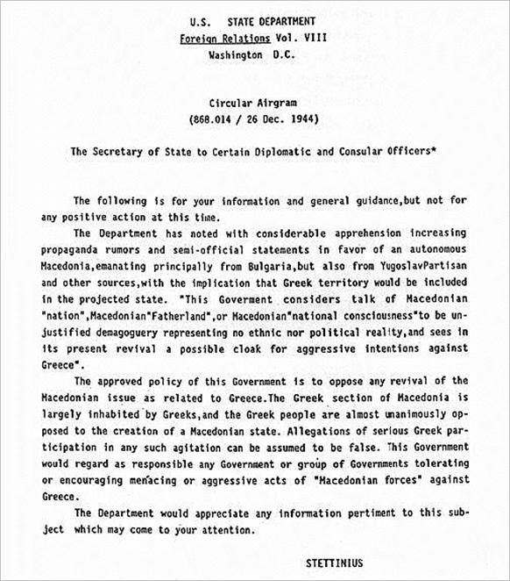

**Στις 17 Φεβρουαρίου 1950** η Κεντρική Υπηρεσία Πληροφοριών (CIA) των ΗΠΑ σε απόρρητο πληροφοριακό δελτίο, που αποχαρακτηρίσθηκε το 2001 αναφέρει επι λέξη ότι:

* Η Μακεδονική γλώσσα κατασκευάσθηκε
* Είναι μεταξύ Σερβικής και Βουλγαρικής γλώσσας με μεγαλύτερη σχέση με την Βουλγαρική
* Αυτή η γλώσσα ποτέ δεν γράφηκε σε βιβλία
* Μερικοί κομουνιστές αντιτίθενται στην νέα γλώσσα

Η 1η και η 6η σελίδα του πληροφορικού δελτίου είναι οι παρακάτω:

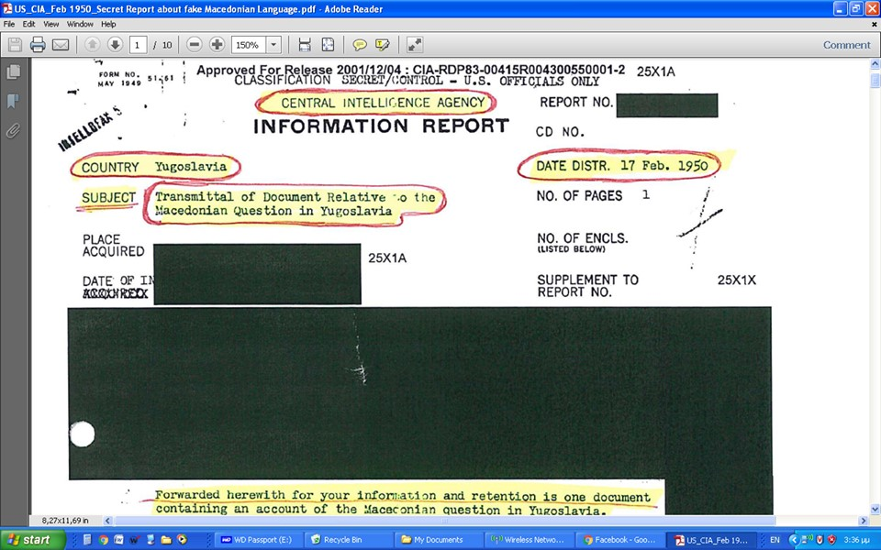

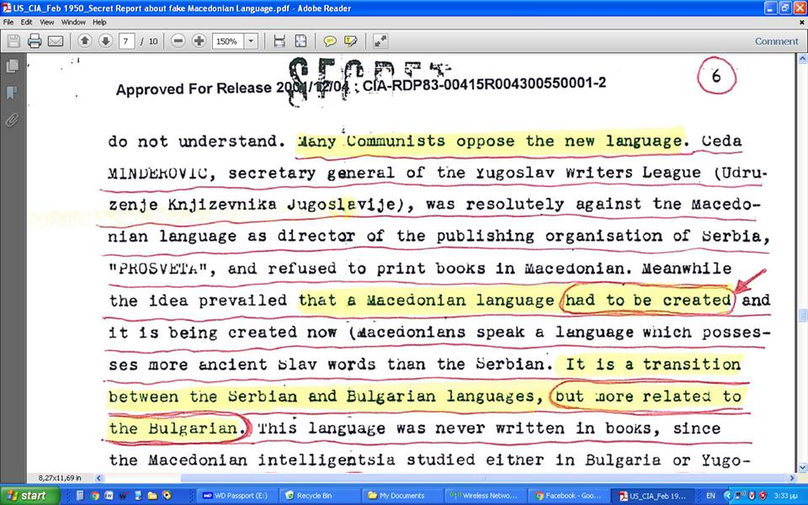

Δυστυχώς τα επόμενα χρόνια οι ΗΠΑ, ξεχνώντας την τεράστια συνεισφορά των Ελλήνων στην νίκη των συμμαχικών δυνάμεων κατά της Γερμανίας στον 2ο παγκόσμιο πόλεμο (1940-1944), και ποια ήταν η αρχική θέση τους για την σκοπιανή προπαγάνδα εις βάρος της Ελλάδος, άλλαξαν πολιτική και μετατράπηκαν στους πιο φανατικούς υποστηρικτές του «Μακεδονισμού» των σλάβων της περιοχής των Σκοπίων, για να εξυπηρετήσουν τα δικά τους συμφέροντα.

Ακόμα και στις μέρες μας, ενώ διακηρύττουν την δήθεν φιλία τους προς την Ελλάδα την μαχαιρώνουν πισώπλατα.

Έτσι ο πρόεδρος Τζόρτζ Μπούς ο νεώτερος αναγνώρισε το 2004 το κράτος των Σκοπίων με το όνομα «Δημοκρατία της Μακεδονίας», λίγο πριν εγκαταλείψει την προεδρία των ΗΠΑ και ενώ ακόμα ήταν σε εξέλιξη οι διαπραγματεύσεις στον ΟΗΕ για την οριστική ονομασία του γειτονικού κράτους.

Επίσης, πολύ πρόσφατα, ο πρόεδρος Τζο Μπάιντεν, σε μία πρωτοφανή αυταρχική και ανθελληνική ενέργεια, με διάταγμά του, στις 8 Ιουνίου 2021, συμπεριέλαβε την «Συμφωνία των Πρεσπών» σε εκείνα τα κείμενα στα οποία απαγορεύεται να ασκείται οποιοδήποτε εμπόδιο εφαρμογής με κυρώσεις για όποιον το κάνει. Στους μη Αμερικανούς, δηλαδή και στους Έλληνες, θα υπάρχει πρόβλημα εισόδου στις ΗΠΑ και για δε τους Ελληνοαμερικανούς κυρώσεις στα περιουσιακά τους στοιχεία από τις οικονομικές υπηρεσίες των ΗΠΑ.

**Η ΣΤΑΣΗ ΤΗΣ ΒΟΥΛΓΑΡΙΑΣ**

Η Βουλγαρία ποτέ δεν αποδέχθηκε το κατασκευασμένο αλφάβητο της «Επιτροπής Κολισέφσκι» και μέχρι σήμερα θεωρεί την γλώσσα που χρησιμοποιούν οι Σκοπιανοί ως δυτική διάλεκτο της Βουλγαρικής. Έχουν ακυρωθεί συναντήσεις υψηλόβαθμων κρατικών λειτουργών των δύο κρατών επειδή οι σκοπιανοί για σπάσιμο ζητούν μεταφραστή και οι Βούλγαροι λένε σας καταλαβαίνουμε δεν θέλουμε μεταφραστή από τα βουλγαρικά στα βουλγαρικά.

Ο πρώην διευθυντής του Εθνικού Μουσείου της Σόφιας, Μπόζινταρ Ντιμιτρόφ, σε συνέντευξή του στο βουλγαρικό πρακτορείο focus, εκφράζει την Βουλγαρική άποψη για τα σκοπιανά. Παρακάτω παρατίθενται αποσπάσματα από αυτή την συνέντευξη όπως δημοσιεύτηκαν στον ιστοχώρο [www.echedoros-a.gr](http://www.echedoros-a.gr).

-----------------------------------------------------------------------------------------------------

Πέμπτη, 3 Ιουλίου 2014

[«Η ελίτ στα Σκόπια δεν θέλει ένταξη στην ΕΕ, γιατί θα χάσει το προνόμιο της κλεψιάς από το λαό»](http://www.echedoros-a.gr/2014/07/blog-post_7598.html)

http://evanrizo.com/images/artisteer_www_echedoros-a_gr/postdateicon.png 11:38 μ.μ. | http://evanrizo.com/images/artisteer_www_echedoros-a_gr/postauthoricon.png Αναρτήθηκε από mikres-ekdoseis | [http://evanrizo.com/images/artisteer_www_echedoros-a_gr/postemailicon.png](http://www.blogger.com/email-post.g?blogID=7135795987864629927&postID=1403767724025635401)

[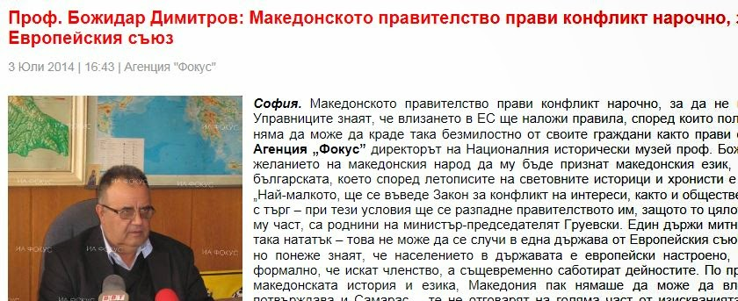](http://1.bp.blogspot.com/-A0xNhd70nj8/U7W_NyBZ3JI/AAAAAAABTYA/zGat1rCiKSg/s1600/prof.JPG)

*Ιούνιος 3, 2014.*

*Σόφια.*

*Το ιδίωμα αυτό έγινε με βάση τη βουλγαρική γραμματική, αλλάζοντας μερικά γράμματα βουλγαρικά και μερικές εκατοντάδες λέξεις, προσθέτοντας πολλές σερβικές λέξεις καθώς και ξένες (λατινικές) λέξεις.*

*Είναι μια τεχνητή γλώσσα και αυτήν διδάσκονται στα σχολεία, ενώ όταν γυρίσουν στο σπίτι ομιλούν την τοπική διάλεκτο που είναι κατά βάση βουλγαρική. Αυτή είναι η «μακεδονική» γλώσσα- και είναι αστείο να διατείνονται ότι είναι μια γλώσσα των Μακεδόνων...*

----------------------------------------------------------------------------------------------------------

Μετά την υπογραφή της «Συμφωνίας των Πρεσπών» από Έλληνες πολιτικούς η Βουλγαρική Κυβέρνηση αρνήθηκε να συμφωνήσει στην είσοδο των Σκοπίων στην Ευρωπαϊκή Ένωση προβάλλοντας ορισμένες απαιτήσεις. Δύο από αυτές, που η Βουλγαρία θέλει να περιέχονται στην συμβιβαστική Γαλλική πρόταση μεταξύ των δύο κρατών, είναι:

* να συμπεριληφθούν στο Σύνταγμα των Σκοπίων, ως συστατική ομάδα του κράτους των Σκοπίων, και οι Βούλγαροι που κατοικούν στα Σκόπια.
* οι Σκοπιανοί να αποδεχθούν ότι η λεγόμενη «Μακεδονική Γλώσσα» προέρχεται από δυτικά Βουλγάρικα γλωσσικά ιδιώματα.

Οι Σκοπιανοί αξιωματούχοι έχουν δεχθεί τους όρους της Γαλλικής πρότασης, το τελικό κείμενο της οποίας δεν έχει δημοσιοποιηθεί, και έχουν συστήσει επιτροπή για την αναθεώρηση του συντάγματός τους.

Όπως απαίτησε η Βουλγαρία, θα μπορούσε και η Ελληνική πλευρά να διεκδικήσει αναγνώριση δικαιωμάτων στους πολυπληθείς **γηγενείς** κατοίκους Ελληνικής καταγωγής των Σκοπίων, που εγκλωβίσθηκαν το 1913, με την συνθήκη του Βουκουρεστίου, εντός των κρατικών ορίων της τότε Σερβίας και μετέπειτα Γιουγκοσλαβίας και που ο ίδιος ο Γκλιγκόροφ, πρώτος πρόεδρος του κράτους των Σκοπίων, έχει δηλώσει δημοσίως ότι είναι τουλάχιστον 100.000.

**Ο ΣΚΟΠΟΣ ΟΛΩΝ ΑΥΤΩΝ ΤΩΝ ΜΕΘΟΔΕΥΣΕΩΝ**

Από τα παραπάνω στοιχεία γίνεται φανερό ότι εδώ και πολλά χρόνια, από συγκεκριμένες ομάδες εξουσίας, γίνεται συστηματική προσπάθεια «Μακεδονοποίησης» των Σλαβικών πληθυσμών στο νότιο άκρο της πρώην Γιουγκοσλαβίας και «Σλαβοποίησης» Ελληνικών πληθυσμών στον γεωγραφικό χώρο της ιστορικής Μακεδονίας εντός και εκτός Ελλάδος. Με τον όρο «Μακεδονοποίηση» εννοώ τις προσπάθειες σλαβικών ομάδων να οικειοποιηθούν τις έννοιες «Μακεδόνας» «Μακεδονικός» αλλά και την αντίστοιχη ιστορία των πραγματικών Μακεδόνων που από την αρχαιότητα μέχρι σήμερα αποτελούν κομμάτι της Ελληνικής ιστορίας, λαογραφίας και παράδοσης. Με τον όρο «Σλαβοποίηση» εννοώ την προσπάθεια ένταξης στην Σλαβική φυλετική ομάδα Ελλήνων της Μακεδονίας επειδή γνωρίζουν τα «εντόπικα». Είναι γνωστό ότι οι παραπάνω παράλληλες ενέργειες στις εκατέρωθεν πλευρές των συνόρων αλλά και στις ομογενειακές ομάδες του εξωτερικού γίνονται από καλά οργανωμένες ομάδες που έχουν δημιουργήσει ανθρώπινα δίκτυα επηρεασμού συνειδήσεων διαθέτοντας μεγάλα χρηματικά ποσά.

Με την κατασκευή «Μακεδονικής» γλώσσας και ως επακόλουθο την δημιουργία μιας νέας εθνότητας και ενός νέου κρατικού μορφώματος με το όνομα «Μακεδονία» στο νότιο άκρο της πρώην Γιουγκοσλαβίας, ο Ιωσήφ Μπρόζ Τίτο, ως ο αναμφισβήτητος ηγέτης της Γιουγκοσλαβίας κατά την διάρκεια και μετά τον 2ο Παγκόσμιο πόλεμο, και οι ξένες δυνάμεις που τον στήριζαν, προσπαθούν :

* να περιορίσουν την επιρροή των Βουλγάρων σε αυτή την περιοχή.
* να περιορίσουν την έκταση της επικράτειας της Σερβίας που πριν τον 2ο Παγκόσμιο πόλεμο κυριαρχούσε στο εσωτερικό της Γιουγκοσλαβίας.
* να παρεμβάλουν ανάμεσα στην Σερβία και την Ελλάδα ένα νέο κρατικό μόρφωμα για να αποτραπούν κοινά σύνορα μεταξύ τους.
* να οικειοποιηθούν και να αφομοιώσουν ευκολότερα τους πολυπληθείς **γηγενείς** ΄Έλληνες των Σκοπίων.
* να οικειοποιηθούν τους Έλληνες που γνωρίζουν τα «εντόπια» προπαγανδίζοντας με κάθε τρόπο και κόστος ότι τα «εντόπια» είναι σκοπιανά και αυτοί που τα μιλάνε είναι σλάβοι «Μακεδόνες» και όχι Έλληνες.
* να δημιουργήσουν, σε πρώτη φάση, ψευδεπίγραφη «Μακεδονική» μειονότητα εντός της Ελλάδος.
* να ενσωματώσουν στο νέο κρατικό μόρφωμα τα εδάφη της Ελληνικής περιφέρειας της Μακεδονίας. (Καταδίκη Τίτο στην 6η ολομέλεια του ΚΚΕ για «κατακτητικά σχέδια εναντίον της Ελληνικής Μακεδονίας», τον Οκτώβριο του 1949)
* να αποκτήσουν πρόσβαση στην θάλασσα μέσω του λιμανιού της Θεσσαλονίκης στον Θερμαϊκό κόλπο.

**Η ΕΛΛΗΝΙΚΗ ΠΛΕΥΡΑ**

Τα Ελληνικά κόμματα εξουσίας, ενώ ήξεραν όλα τα παραπάνω, στάθηκαν, εδώ και δεκαετίες, ανίκανα να εμποδίσουν ή να ενημερώσουν τους Έλληνες για τις ανιστόρητες επιδιώξεις και τους πραγματικούς σκοπούς της έντονης Σκοπιανής προπαγάνδας εντός και εκτός Ελλάδος.

**Όλα αυτά τα χρόνια μας καθησύχαζαν** λέγοντας να μην ανησυχούμε γιατί τα Σκόπια είναι ένα μικρό και αδύναμο κρατίδιο κλπ κλπ ενώ αντιθέτως η Σκοπιανοί, είτε ως μέρος της Γιουγκοσλαβίας είτε ως ανεξάρτητο κράτος δούλευαν μεθοδικά, εντός και εκτός Ελλάδος, με οργανωμένα και καλά χρηματοδοτούμενα δίκτυα ανθρώπων για την εδραίωση του «Μακεδονισμού» δηλαδή την αναγνώριση «Μακεδονικής» γλώσσας και εθνότητας.

* Το 1944 συστήνεται για πρώτη φορά «Μακεδονική» Ομοσπονδιακή διοικητική περιφέρεια στα πλαίσια της Γιουγκοσλαβίας και «Μακεδονική» γλώσσα και εθνότητα. Τότε έλεγαν μην ανησυχείτε είναι μέρος της Γιουγκοσλαβίας.
* Μετά 2 χρόνια, το 1946, ενώ όλη η Ευρώπη ανασυγκροτείται, στην Ελλάδα ξεκινάει εμφύλιος πόλεμος κατά την διάρκεια του οποίου προτείνεται η απόσχιση του γεωγραφικού χώρου της ιστορικής Μακεδονίας από την Ελλάδα, και η δημιουργία ανεξάρτητου κράτους των «Σλαβομακεδόνων» στα πλαίσια Βαλκανικής Ομοσπονδίας. Δεν έγινε κατορθωτή αυτή η επιδίωξη και οι πολιτικοί έλεγαν ότι είναι ιδεολογικοί οι λόγοι αντιπαράθεσης.
* Μετά 47 χρόνια, το 1991, η ομόσπονδη διοικητική περιφέρεια ανεξαρτητοποιείται από την Γιουγκοσλαβία και δημιουργείται ανεξάρτητο κράτος με το όνομα «Μακεδονία». Οι Έλληνες διαδηλώνουν σε μεγάλα συλλαλητήρια για να δείξουν την δυσαρέσκειά τους. Οι πολιτικοί τα αγνοούν και συνεχίζουν να μας καθησυχάζουν λέγοντας ότι είναι ένα μικρό και αδύναμο κράτος.
* Μετά 27 χρόνια, το 2018, Έλληνες πολιτικοί, παρά τις εντονότατες αντιδράσεις Ελλήνων σε κάθε πόλη της Ελλάδος και του εξωτερικού, υπογράφουν την «Συμφωνία των Πρεσπών» που δικαιώνει στο σύνολό της την προπαγάνδα των Σκοπιανών και αναγνωρίζει κράτος με το όνομα «Μακεδονία» στην ονομασία του (Το Βόρεια μπροστά δεν μειώνει διεκδικήσεις από στους Σκοπιανούς) και το χειρότερο από όλα αναγνωρίζει σκέτο «Μακεδονική» γλώσσα και εθνότητα, ενισχύοντας τον επεκτατισμό των Σκοπιανών. Τώρα άλλοι πολιτικοί λένε τί καλή συμφωνία είναι, υποτιμώντας την νοημοσύνη φυσιολογικού ανθρώπου, και άλλοι, δήθεν πατριώτες, λένε δεν φταίμε εμείς, δεν μπορούμε να κάνουμε κάτι για να δικαιολογήσουν την δική τους απραξία.
* Μετά 4 χρόνια, το 2022, Ελληνικό δικαστήριο, βασιζόμενο στην «Συμφωνία των Πρεσπών» αναγνωρίζει «Κέντρο Μακεδονικής Γλώσσας στην Ελλάδα». Οι νομικές αντιδράσει, μέχρι στιγμής, δεν φέρνουν αποτέλεσμα. Και πάλι, άλλοι πολιτικοί λένε τί καλή απόφαση είναι, και άλλοι να κρύβονται ή να λένε δεν φταίμε εμείς για να μην κάνουν τίποτα.
* Την ίδια χρονιά, το 2022, ήδη έχει γίνει αίτημα διδασκαλίας «Μακεδονικής» γλώσσας σε Ελληνικό πανεπιστήμια σε εφαρμογή της «Συμφωνίας των Πρεσπών». Οι περισσότεροι πανεπιστημιακοί αντιδρούν, ορισμένοι το αποδέχονται, αλλά δεν έχει γίνει αποδεκτό συλλογικά. Υπάρχει όμως η «Συμφωνία των Πρεσπών» που το επιτρέπει.
* Στο αμέσως επόμενο διάστημα, με αυτή την δυναμική, είναι πολύ πιθανό να ζητηθεί αναγνώριση «Μακεδονικής» μειονότητας εντός της Ελλάδος, Ορισμένοι πολιτικοί θα το δεχθούν ευχαρίστως, άλλοι, απονήρευτοι, θα το υποβαθμίσουν λέγοντας «και τί έγινε» και ορισμένοι, δήθεν πατριώτες, θα εξακολουθήσουν να μας καθησυχάζουν λέγοντας ότι αυτά δεν είναι δυνατό να γίνουν και ότι είναι κινδυνολογίες, για να μην κάνουν, πάλι, καμία ενέργεια. Τελικά θα βρεθούμε προ τετελεσμένου γεγονότος εάν δεν συνειδητοποιήσουμε και δεν αντιδράσουμε εμείς οι ίδιοι για τις επερχόμενες εξελίξεις βάση της «Συμφωνίας των Πρεσπών».
* Μετά 10, 20 ή 30 χρόνια τί θα συμβεί; Ποιο θα είναι το επόμενο βήμα; Οι πολιτικοί και τα ελεγχόμενα Μέσα Μαζικής Ενημέρωσης, για να αποφύγουν τις ευθύνες τους, ήδη μας λένε κινδυνολόγους και συνωμοσιολόγους. Ποιο θα είναι το τετελεσμένο γεγονός που θα προσπαθήσουν να μας πείσουν να αποδεκτούμε, για το καλό της ειρήνης στα βαλκάνια !!!

Παρά τα όσα λέγονται, Ελληνικές κυβερνήσεις έχουν αναγνωρίσει αμέσως ή εμμέσως «Μακεδονική» γλώσσα.

**.α) Η βασική αναγνώριση Μακεδονικής Γλώσσας από Έλληνες πολιτικούς γίνεται μέσω της «Συμφωνία των Πρεσπών»** η οποία με 153 ψήφους βουλευτών του Ελληνικού κοινοβουλίου στις 25 Ιανουαρίου 2019 υπερψηφίζεται και γίνεται νόμος του κράτους. Είναι αδιανόητο ιστορικά, Έλληνες πολιτικοί, να υπογράψουν ή να υποστηρίξουν με ζήλο μία «Συμφωνία» που νομιμοποιεί την αυθαίρετη, ανιστόρητη και επεκτατική εις βάρος της Ελλάδος προπαγάνδα των Σκοπιανών και των υποστηρικτών τους για «Μακεδονική» γλώσσα και έθνος και πολλά άλλα.

Στο άρθρο 1 παράγραφος 3 εδάφιο γ) και στο άρθρο 7 παράγραφος 4 της «Συμφωνίας των Πρεσπών» αναφέρεται επι λέξη:

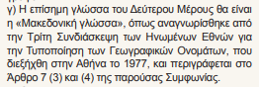

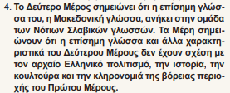

**.β) Η πρώτη, όμως, έμμεση αναγνώριση «Μακεδονικής» Γλώσσας, όπως αναφέρει σαφέστατα το άρθρο 1 παράγραφος 3 εδάφιο γ) της «Συμφωνίας των Πρεσπών», έγινε στην Αθήνα το 1977 μέσα στα πλαίσια της Τρίτης Συνδιάσκεψης των Ηνωμένων Εθνών για την τυποποίηση των Γεωγραφικών Ονομάτων.** Σε αυτή την διάταξη αντέδρασε με άρθρο του ο καθηγητής Γ.Μπαμπινιώτης, που συμμετείχε στην Συνδιάσκεψη, λέγοντας ότι στην συγκεκριμένη Συνδιάσκεψη δεν έγινε αναγνώριση «Μακεδονικής» γλώσσας. Το κόμμα όμως που τότε κυβερνούσε και κυβερνάει και σήμερα δεν ζήτησε ποτέ την απάλειψη αυτής της διατύπωσης ως ψευδούς. Αντιθέτως σήμερα επιδιώκει την πλήρη εφαρμογή της «Συμφωνίας των Πρεσπών» και άρα δέχεται ότι τότε έγινε μία μορφή αναγνώρισης που οι Σκοπιανοί την έγραψαν μέσα στην ‘Συμφωνία των Πρεσπών».

**.γ) Στις 14 Φεβ. 2019, η τότε Ελληνική κυβέρνηση, εφαρμόζοντας την «Συμφωνία των Πρεσπών», αναγνώρισε με τον πιο επίσημο τρόπο την «Μακεδονική» γλώσσα** σε μία προκήρυξη του ΑΣΕΠ για την πλήρωση θέσεων μεταφραστών που δημοσιεύθηκε στο ΦΕΚ Τεύχος ΑΣΕΠ 4/14-2-2019 όπως φαίνεται στις δύο επόμενες εικόνες που μπορεί οποιοσδήποτε να βρει στην ιστοσελίδα <https://www.government.gov.gr>.

Η τωρινή κυβέρνηση αποσιωπά το γεγονός αυτό γιατί έχει αλλάξει πολιτική μετά τις εκλογές του 2019 και τώρα στηρίζει σθεναρά την πλήρη εφαρμογή της «Συμφωνίας των Πρεσπών» και άρα την ύπαρξη «Μακεδονικής» γλώσσας και εθνότητας.

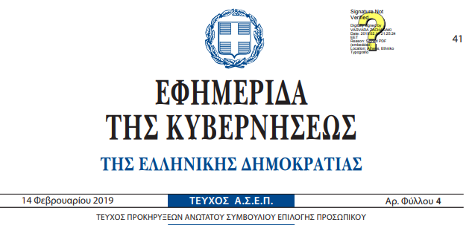

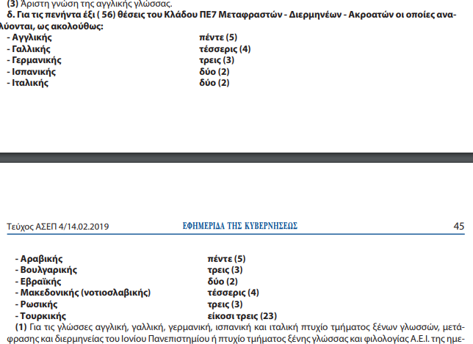

Γενικά η «Συμφωνία των Πρεσπών» νομιμοποίησε τους περισσότερους από τους σκοπούς που έχουν σχέση με την Ελλάδα, και για τους οποίους ο Ιωσήφ Μπρόζ Τίτο κατασκεύασε ένα νέο κράτος με το όνομα «Μακεδονία». Ο μόνος σκοπός των παραπάνω επιδιώξεων του Τίτο που δεν έχει πραγματοποιηθεί από τους Σκοπιανούς είναι:

* να ενσωματώσουν στο νέο κρατικό μόρφωμα τα εδάφη της Ελληνικής περιφέρειας της Μακεδονίας.

Οι Έλληνες πολιτικοί εξακολουθούν να μας καθησυχάζουν.

Έδεσσα 30 Απριλίου 2023

Γιουματζίδης Δημήτριος

**Υστερόγραφο 1:** Η χρήση των όρων Σκόπια – Σκοπιανός – Σκοπιανά δεν περιέχει καμία διάθεση υποτίμησης ανθρώπων ή καταστάσεων. Εγώ ως Μακεδόνας, Έλληνας κάτοικος της πραγματικής γεωγραφικής περιοχής της Μακεδονίας δεν επιτρέπω στον εαυτόν μου να χαρακτηρίσει με τον όρο που αυτοχαρακτηρίζομαι εγώ με υπερηφάνεια, κάποιους με σλάβικη καταγωγή ή παραπλανημένους Έλληνες από την έντονη, μακρόχρονη και καλά χρηματοδοτούμενη Σκοπιανή προπαγάνδα εντός και εκτός Ελλάδος. Οι Σλάβοι, εντός και εκτός Ελλάδος, που θέλουν να ταυτιστούν με τους Σκοπιανούς, πρέπει να γνωρίσουν την πραγματική τους ιστορία και να είναι υπερήφανοι για αυτή και να μην αναζητούν ξένες ταυτότητες υποκινούμενοι από διάφορα κέντρα εξουσίας που μας εμποδίζουν, για δικό τους όφελος, να ζήσουμε ειρηνικά ως γείτονες. Την διευκρίνιση αυτή την οφείλω κυρίως στους πολλούς Σκοπιανούς αλλά και παραπλανημένους Μακεδόνες Έλληνες, φίλους και φίλες που έχω. Το ίδιο ισχύει και για τους όρους Σλάβος – Σλαβικός που δείχνουν μία διαφορετική καταγωγή από την Ελληνική και τίποτα παραπάνω.

**Υστερόγραφο 2:** Όλες οι πληροφορίες που υπάρχουν σε αυτό το άρθρο προέρχονται από αναζήτηση στο διαδίκτυο. Εάν κάποιος θεωρεί ότι κάποιες παραβιάζουν πνευματικά του δικαιώματα παρακαλείται να το γνωστοποιήσει στο email: [macedon.dg@gmail.com](mailto:macedon.dg@gmail.com)